# 霍林郭勒市委副书记、政府市长嵇海洋

# 到伊电控股集团有限公司考察洽谈

7月18日，霍林郭勒市委副书记、政府市长嵇海洋到伊电控股集团有限公司考察洽谈。

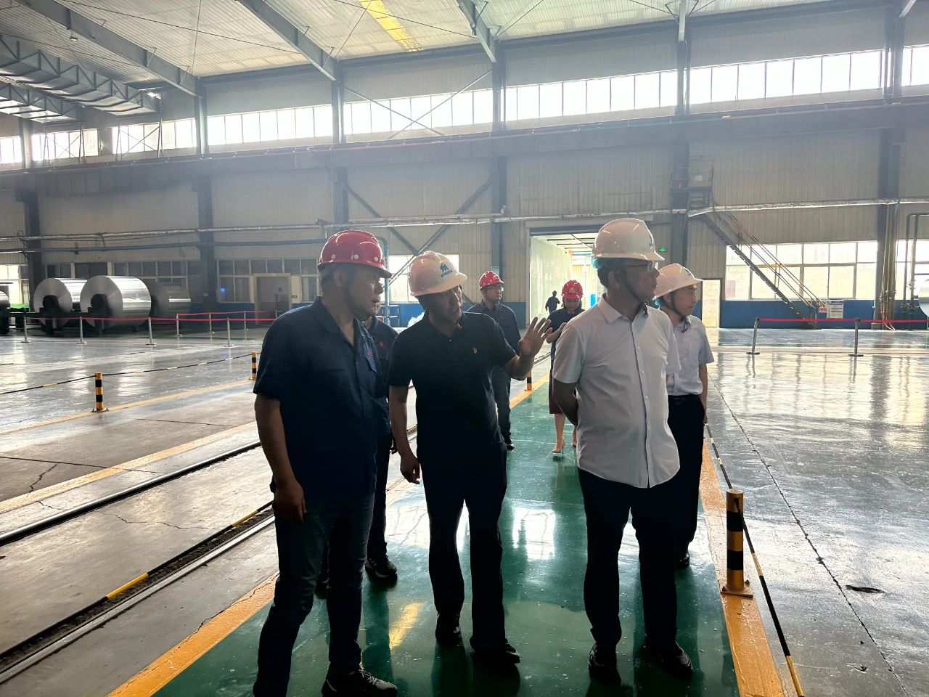嵇海洋先后来到洛阳豫港龙泉铝业有限公司、洛阳龙鼎铝业有限公司、河南龙泉金亨电力有限公司等伊电集团下属企业，深入了解企业生产运行、产品工艺及未来发展规划等情况，并就进一步加强合作进行座谈交流。

嵇海洋表示，伊电控股集团是一家以铝工业为主导、铝加工为龙头的跨地区、跨行业的特大型民营企业，实力雄厚、技术先进，在项目运作、科技研发、技术创新等方面具有显著的优势。他详细介绍了霍林郭勒市产业基础、矿产资源、电力供应、优惠政策等情况，希望伊电控股集团到霍林郭勒投资布局相关产业，深度参与铝基新材料产业发展和能源保障基地建设，助力霍林郭勒产业高质量发展。

伊电控股集团有限公司董事长霍斌向嵇海洋的到来表示热烈欢迎，并详细介绍了伊电集团的有关发展情况。霍斌表示，霍林郭勒市矿产资源丰富，铝产业综合成本优势明显，产业配套完善，下一步将积极推动铝精深加工项目合作，共同打造产业竞争新优势，实现互利共赢发展。